KHUNG KẾ HOẠCH BÀI DẠY
BÀI: OLLO K+4-4. TÊN BÀI: RÈN LUYỆN SỨC KHỎE.
Môn học: Robotics

I. MỤC TIÊU
1. Về kiến thức
- Nhận biết một vài môn thể thao và gọi tên tiếng Anh của chúng.
- Tìm hiểu về đặc điểm của môn thể thao Kendo.
- Nhận biết được trang phụ thi đấu kiếm đạo.
2. Về năng lực
- Lắp ráp được Võ sĩ kiếm đạo trong Robotics.
- Năng lực giao tiếp và hợp tác: Trao đổi, thảo luận để thực hiện các nhiệm vụ học tập.
- Năng lực giải quyết vấn đề và sáng tạo: Sử dụng các kiến thức đã học và các mảnh ghép còn lại để sáng tạo những đồ vật xung quanh robot.
3. Về phẩm chất
- Nghiêm túc, tập trung, tích cực chủ động.
II. THIẾT BỊ DẠY HỌC VÀ HỌC LIỆU
- Thiết bị ROBOTIS OLLO K+4.
- Slide giảng dạy OLLO K+4-4.
- Bài giảng, sách hướng dẫn lắp ráp.
III. TIẾN TRÌNH DẠY HỌC
1. Khởi động (Let’s think)
- Mục tiêu: Tạo hứng thú học tập cho HS.
- Nội dung: HS quan sát tranh và trả lời câu hỏi.
- Sản phẩm hoạt động: Câu trả lời của HS.
* Câu hỏi 1: Điền tên môn thể thao với hình ảnh thích hợp.

 | 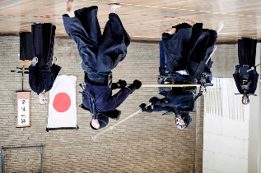 | 
Taekwondo | Kendo – Kiếm đạo | Basketball – Bóng rổ
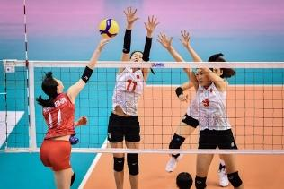 | 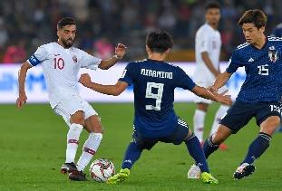 | 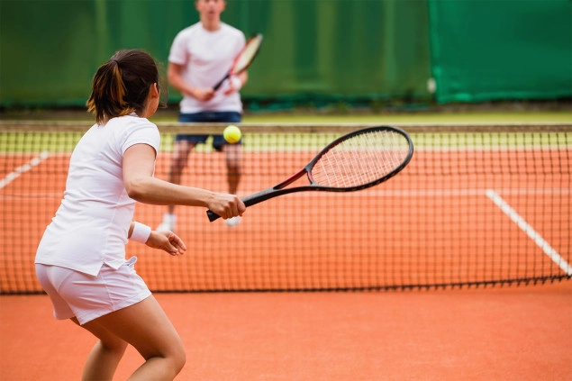
Volleyball – Bóng chuyền | Football – Đá bóng | Tennis – Quần vợt
* Câu hỏi 2: Những môn thể thao dưới đây có nguồn gốc từ quốc gia nào?
 |  | 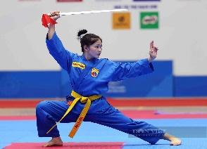 | 
Taekwondo  Hàn Quốc | Kiếm đạo  Nhật bản | Vovinam  Việt Nam | Bóng rổ  Mỹ
- Tổ chức thực hiện:
+ GV đặt câu hỏi, HS quan sát tranh và trả lời câu hỏi.
+ GV mời HS phát biểu và nhận xét câu trả lời của HS.
2. Kiến thức (Let’s learn)
- Mục tiêu:
+ Tìm hiểu đặc điểm của kiếm đạo.
+ Nhận biết được trang phục thi đấu kiếm đạo.
- Nội dung: HS chia sẻ những hiểu biết của bản thân, lắng nghe GV giới thiệu kiến thức.
- Sản phẩm hoạt động:
+ Đặc điểm của kiếm đạo:
- Là môn võ thuật hiện đại của Nhật Bản.
- Các cuộc thi đấu chính thức thường được tổ chức trong nhà, do người chơi đi chân trần nên có yêu cầu cao về chất lượng sàn gỗ của địa điểm thi đấu
- Kiếm đạo giúp người chơi rèn luyện tinh thần mạnh mẽ, đức tính kỷ luật cao, sống có trách nhiệm.
+ Trang phục thi đấu kiếm đạo:
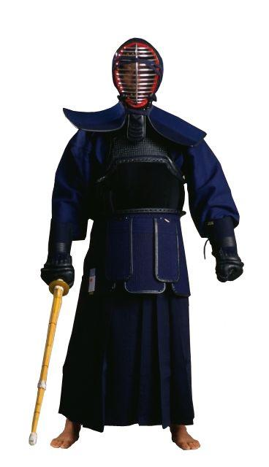
Kiếm gỗ
Mũ bảo hộ
Giáp cổ tay
Giáp bảo vệ cổ
Bảng danh tính
- Tổ chức thực hiện:
+ GV yêu cầu HS nêu hiểu biết của bản thân về kiếm đạo.
+ GV mời HS phát biểu và nhận xét, giới thiệu kiến thức mới cho HS.
3. Luyện tập (Let’s build)
- Mục tiêu: Củng cố, luyện tập kiến thức, lắp ráp robot.
- Nội dung: Lắp ráp robot theo các bước hướng dẫn trong sách.
- Sản phẩm hoạt động: Sản phẩm robot của HS.
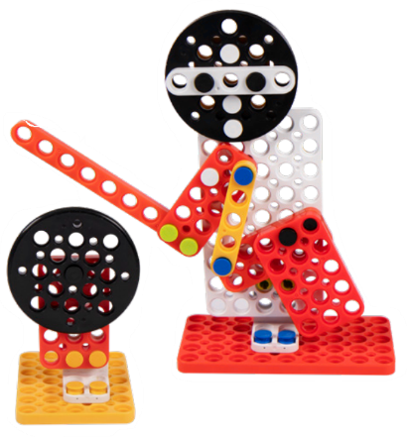
- Tổ chức thực hiện:
+ GV yêu cầu HS mở hộp thiết bị, lựa chọn các mảnh ghép và lắp ghép theo hướng dẫn.
+ GV quan sát HS tiến hành lắp ráp theo hướng dẫn trong sách, giúp đỡ HS thao tác.
4. Vận dụng (My own robot)
- Mục tiêu: Vận dụng các kiến thức đã học để sáng tạo thêm các sản phẩm khác.
- Nội dung: HS vận dụng các kiến thức, trí tưởng tượng và các mảnh ghép còn lại trong hộp để sáng tạo, lắp ráp thêm các vật trang trí cho robot.
- Sản phẩm hoạt động: Sản phẩm robot sáng tạo của HS.
- Tổ chức thực hiện:
+ GV hướng dẫn HS lắp ráp sáng tạo thêm các chi tiết khác cho robot.
+ HS tiến hành lắp ráp, sáng tạo dựa trên gợi ý của GV và những mảnh ghép còn lại.
5. Sáng tạo (Let’s move)
- Mục tiêu:
+ Vận hành được robot đã lắp, tham gia các trò chơi với robot.
+ Tháo chốt, sắp xếp ngăn nắp các mảnh ghép vào trong hộp.
- Nội dung: HS vận hành robot vừa lắp, chơi với robot và tháo chốt dọn dẹp đồ dùng khi kết thúc tiết học.
- Tổ chức thực hiện:
+ GV tổ chức cho HS chơi với robot sau khi lắp xong.
+ GV yêu cầu HS tháo robot, sắp xếp ngăn nắp các mảnh ghép vào trong hộp, dọn dẹp bàn ghế quanh vị trí ngồi.

